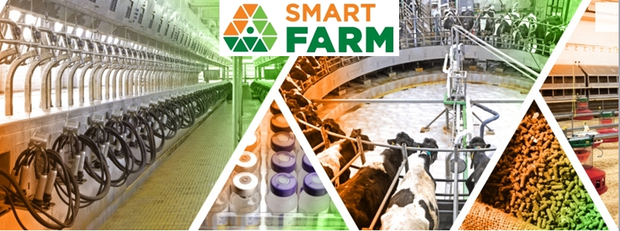
5-6 декабря 2018 года в Санкт-Петербурге, КВЦ «ЭКСПОФОРУМ» состоялась 3-я Выставка оборудования, кормов и ветеринарной продукции для животноводства и птицеводства Smart Farm / Умная ферма.
В рамках данной выставки посетители ознакомились с современными тенденциями по следующим направлениям:
- Оборудование для разведения, содержания и кормления
- Доильное оборудование
- Оборудование для первичной переработки мяса и молока
- Корма и кормовые добавки
- Оборудование для производства и хранения кормов
- Ветеринарные препараты, инструменты и услуги
В рамках деловой программы состоялись две практические конференции
5 декабря 2018 года - «Эффективное животноводство и птицеводство. Успешный опыт» в рамках которой были проведены:
- Пленарное заседание: Ленинградская область: состояние, сложности, перспективы.
- Секция переработка: Факторы, влияющие на качество молока
- Секция пчеловодства: Содержание пчел в условиях Северо-Западного региона.
- Секция: Программы государственной поддержки развития фермерского животноводства и птицеводства в Ленинградской области
- Секция Успешный фермерский опыт: Сбыт фермерской продукции. Сельхозкооперация.
6 декабря 2018 года практическая конференция: «Управление прибыльностью в молочном животноводстве. Три ключа к успеху» в рамках которой были проведены:
1.Пленарное заседание: Молочный рынок: точки роста.
2.Секция генетика
3. Секция кормопроизводства
4. Секция содержание КРС
5. Секция птицеводства
6. Секция ветеринария: современный подход к ветеринарной медицине

В рамках деловой программы ФГОБОУ ВО Санкт-Петербургская государственная академия ветеринарной медицины была представлена докладами: «Особенности отбора проб биологического материала для диагностики болезни пчел» докладчик Пристач Н. В., доктор сельскохозяйственных наук, профессор, зав. кафедрой кормления и гигиены животных СПбГАВМ и «Вирусные болезни птиц. Специфическая профилактика таких болезней в условиях хозяйств малых форм собственности. Как защитить поголовье?» докладчик Джавадов Э. Д., доктор вет.наук., профессор, академик РАН, заслуженный деятель науки РФ, профессор кафедры эпизоотологии им. В.П. Урбана.
Выставку и конференции посетила делегация преподавателей кафедр биохимии и физиологии, кормления и гигиены животных, эпизоотологии и паразитологии нашей академии в составе проректора по НИР и международным связям, зав. кафедрой биохимии и физиологии профессора, д.б.н. Карпенко Л.Ю., д.в.н., академика РАН Джавадова Э.Д., зав. кафедрой паразитологии им. В.Л. Якимова д.в.н., профессора Беловой Л.М., д.сх.н., профессора зав. кафедрой кормления и гигиены животных Пристач Н. В., д.в.н. Белопольского А. Е., к.б.н., доцента Бахта А.А., к.с.х н. доцента Виноградовой Н.Д, к.с.х н доцента Сафронова С. Л., к.в.н. ассистента Ивановой И. В., , асс. Тихоновой Е. М., лаб. Романова Д. В.

